Челябинская область
Чебаркульский муниципальный район

Муниципальное общеобразовательное учреждение

«Травниковская средняя общеобразовательная школа»

Интернет – конкурс «Обучение без границ»

Номинация: Программа элективных курсов для обучающихся с ограниченными возможностями здоровья на разных уровнях образования.

Автор:
Ворошилова Ольга Викторовна
Педагог - психолог
e-mail: voroshilova_o.v@mail.ru
Муниципальное общеобразовательное учреждение
«Травниковская средняя общеобразовательная школа».

Краткая аннотация программы
Разработка коррекционно-развивающего занятия для детей с ЗПР
«Тесты. Игры. Упражнения»
Возрастная категория: 6 класс.
Цель занятия
– развитие и коррекция познавательных процессов учащихся, улучшение восприятия, переработки и усвоения программного материала, повышение уровня обучаемости детей средствами комплексно разработанных заданий учебно-методического комплекта «Развивающие задания. Тесты, игры, упражнения».
Задачи:
Обучающие:
- формирование общих интеллектуальных умений (операции анализа, сравнения, обобщения, выделение существенных признаков и закономерностей, гибкость мыслительных процессов);
- углубление и расширение знаний учащихся исходя из интересов и специфики их способностей.
Развивающие:
- формирование и развитие логического мышления;
- развитие внимания (устойчивость, концентрация, расширение объёма, переключение и т.д.);
- развитие памяти (формирование навыков запоминания, устойчивости, развитие смысловой памяти);
- развитие пространственного восприятия и сенсомоторной координации;
- развитие психологических предпосылок овладения учебной деятельностью (умение копировать образец, умение слушать и слышать учителя, т.е. умение подчиняться словесным указаниям учителя; умение учитывать в своей работе заданную систему требований);
- развитие речи и словарного запаса учащихся;
- развитие быстроты реакции.
Воспитательные:
- формирование положительной мотивации к учению;
- формирование адекватной самооценки, объективного отношения ребёнка к себе и своим качествам;
- формирование умения работать в группе.
Оборудование:
- персональный компьютер, проектор;
- сигнальные карточки;
- разноцветные лепестки 3 – х цветов;
- клей карандаш;
- картон;
- раздаточный материал: карточки-задания для индивидуальной работы и работе в паре, материал для задания «Фигура».
Ход занятия.
I. Организационный момент. Психологический настрой.
- Здравствуйте ребята! (Слайд 1)
- Сегодня наше занятие посвящено развитию познавательной сферы, мы с вами будем развивать внимание, память, мышление.
- Давайте же, ребята постараемся настроить себя на дальнейшую работу. Начнём, с приветствия.
"Приветствие". (Слайд 2)
Цель: создание позитивного настроя.
- Ребята - одна из универсальных фраз для установления контакта – это приветствие. Иногда просто достаточно сказать «Здравствуйте!», чтобы человек обратил на вас внимание. Если этого не происходит, можно добавить «Рад вас здесь видеть».
- Сейчас наша задача будет состоять в том, чтобы поприветствовать в течение минуты как можно большее количество членов группы. Можно приветствовать одного участника несколько раз. Я буду следить за временем».
«Подари улыбку» (Слайд 3)
Цель: создание атмосферы единства, повышение позитивного настроя, развитие умения выражать свое эмоциональное состояние.
Каждый ученик дарит улыбку своему соседу по парте соседям слева и справа, важно при этом смотреть друг другу в глаза.
- Ребята, что вы чувствовали? Какое сейчас настроение?
II. Вступительная беседа. (Слайд 4)
- Ребята, нам предстоит плодотворно поработать с различными заданиями, за каждое задание вы получаете лепесточек (обратите внимание они находятся у вас на парте), вы берете
Розовый лепесток – у меня всё получилось, нет ошибок;
оранжевый лепесток – мне не всё удалось, я допустил 1 – 2 ошибки;
желтый лепесток – мне нужна помощь, я допустил много ошибок.
По завершению нашего занятия вы соберете «Цветочек Ваших достижений» и мы узнаем насколько было продуктивным наше занятие.
- Начнем!
III. Основная часть.
- Упражнение «Интеллектуальная разминка». (Слайд 5)
Цель: активизация мозговой деятельности.
- Дети по очереди зачитывают вопросы и отвечают
- Птица, которая по утрам будит жителей села (петух).
- Детское плавательное средство? (Надувной круг.)
- Первый школьный учебник? (Букварь.)
- Самый лучший пернатый певец России? (Соловей.)
- Самый высокий милиционер? (Дядя Стёпа.)
- Большой кусок льда? (Айсберг.)
- Самый добрый доктор? (Доктор Айболит.)
- Самое верное человеку животное? (Собака.)
- Медленная стрелка часов? (Часовая.)
- Музыкальный цветок? (Колокольчик.)
- Самый лучший знаток и рассказчик сказок? (Бабушки.)
- Самый известный житель Цветочного города? (Незнайка.)
- Упражнение «Память» (Слайд 6)
- Перед вами картинки посмотрите на них внимательно, запомните увиденные изображения.
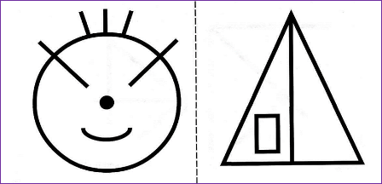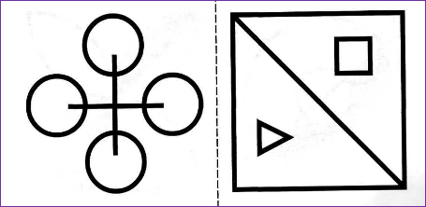
Дети запоминают картинки в течении 2 минут.
- Ребята зарисуйте изображения как можно точнее. (Слайд 7)
- Проверяем. (Слайд 8)
- Ребята поднимите зеленую сигнальную карточку кто не допустил ни одной ошибки, желтую – кто допустил 1 – 2 ошибки, красную – кто допустил 3 и более ошибок. В зависимости от правильности выполненного задания возьмите соответствующего цвета лепесток цветочка.
- Молодцы, у вас прекрасная память.
3. Упражнение «Мышление» (по методике «Прогрессивные матрицы Равена» Д. Рейвен и Л. Пенроуз) (Слайд 9)
- Ребята перед вами рисунки на котором одной части недостает. Справа изображено 6-8 пронумерованных фигур, одна из которых является «недостающей». Надо определить закономерность, связывающую между собой фигуры на рисунке, и указать номер «недостающей» фигуры в квадратике.
а) 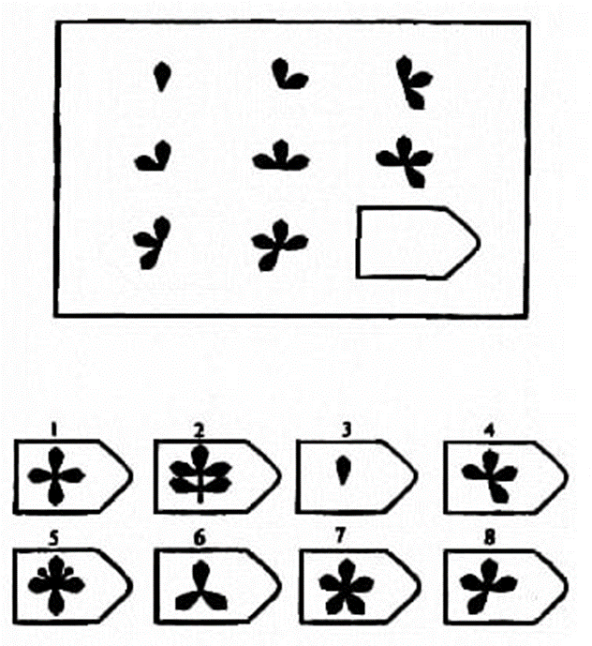 б) 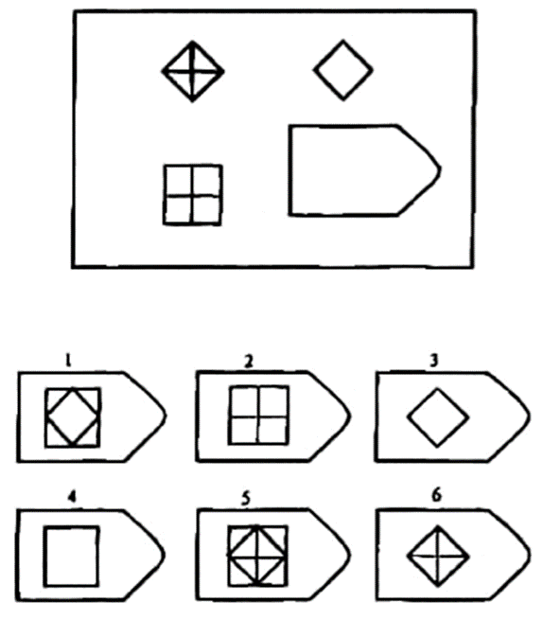
Дети выполняют задание в течении 3 минут.
- Проверяем. (Слайд 10)
- Ребята поднимите зеленую сигнальную карточку кто не допустил ни одной ошибки, желтую – кто допустил 1 – 2 ошибки, красную – кто допустил 3 и более ошибок. В зависимости от правильности выполненного задания возьмите соответствующего цвета лепесток цветочка.
- Молодцы!
«Физминутка» (Слайд 11)
- А, сейчас немного разомнёмся.
(Исходное положение - стоя, руки опущены вдоль туловища.)
Ветер дует нам в лицо, (Машем ладонями перед лицом)
Закачалось деревцо. (Покачивание туловищем с вытянутыми вверх руками)
Ветерок все тише, тише. (Плавные движения рук вниз с одновременным приседанием)
Деревцо все выше, выше. (Плавные движения рук вверх, выпрямляемся)
Плечи выше, руки шире! (Приподнимаем плечи, руки в стороны)
Опускаем руки вниз (Опускаем руки, садимся)
И за парты вновь садись!
Работа в паре.
4. Упражнение «Пары слов» (из методического пособия И.В. Вачкова, А.Х. Поповой «Программа «Психологическая азбука» для второго класса». М., Видное, 1998). (Слайд 12)
- Ребята на доске записаны пары слов, давайте все вместе прочитаем эти пары и постараемся запомнить.
ОБЛАКО – ДОЖДЬ  ЛОШАДЬ – САНИ  НЕБО – ЗЕМЛЯ  ЯГОДА – ВАРЕНЬЕ | ИГЛА – ШИТЬ  ТОПОР – КОЛОТИТЬ  ПЕТУХ – КРИЧАТЬ  МАШИНА – ЕХАТЬ
- А теперь вместе с соседом по парте вспомните второе слово, связанное с первым по смыслу и допишите его в бланке. (Слайд 13)
- Проверяем.
- Ребята поднимите зеленую сигнальную карточку кто не допустил ни одной ошибки, желтую – кто допустил 1 – 2 ошибки, красную – кто допустил 3 и более ошибок. В зависимости от правильности выполненного задания возьмите соответствующего цвета лепесток цветочка.
- Молодцы!
5. Упражнение «Анаграммы» (Слайд 14)
- Ребята, вам необходимо расставить буквы, таким образом чтобы получилось слово.
ААЛТЕРК – ____________________
КОЖАЛ - _______________________
ДМОНЧЕА - ___________________
ШКААЧ - ____________________
- Проверяем. (Слайд 14)
- Ребята поднимите зеленую сигнальную карточку кто не допустил ни одной ошибки, желтую – кто допустил 1 – 2 ошибки, красную – кто допустил 3 и более ошибок. В зависимости от правильности выполненного задания возьмите соответствующего цвета лепесток цветочка.
- Молодцы!
- Ребята обратите внимание на слова, которые у вас получились. Найдите логическую связь между тремя предметами. Выделите предмет, отличающийся от других каких-либо признаком. Объясните свой выбор.
6. Упражнение «Из слогов – слова». (Слайд 15)
- Соедините половинки слов так, чтобы получились целые слова.
ПРА  ХЛО  КОС  ГАЛ  ПЛА  ЛАС | СТУК  ТЁР  ТОК  ПОК  ТИК  ВДА
- Проверяем какие слова у вас получились. (Слайд 16)
- Ребята поднимите зеленую сигнальную карточку кто не допустил ни одной ошибки, желтую – кто допустил 1 – 2 ошибки, красную – кто допустил 3 и более ошибок. В зависимости от правильности выполненного задания возьмите соответствующего цвета лепесток цветочка.
- Молодцы!
Гимнастика для глаз (Слайд 17)
Не вставая с места посмотреть вверх, вниз, направо, налево, нарисовать глазами круг или первую букву своего имени.
Глазки видят всё вокруг,
Обведу я ими круг.
Глазком видеть всё дано -
Где окно, а где кино.
Обведу я ими круг,
Погляжу на мир вокруг.
Крепко зажмурить глаза (считать до 3), открыть, посмотреть вдаль (считать до 5). Повторить 4-5 раз.
7. Упражнение «Математические задания» (Слайд 18)
- Применяя знаки математических действий, выразите
а) число 120 пятью единицами (11*11-1=120)
б) число 11 пятью двойками (22/2+2-2=11)
- Проверяем. (Слайд 19)
- Ребята поднимите зеленую сигнальную карточку кто не допустил ни одной ошибки, желтую – кто допустил 1 – 2 ошибки, красную – кто допустил 3 и более ошибок. В зависимости от правильности выполненного задания возьмите соответствующего цвета лепесток цветочка.
- Молодцы!
8. Упражнение «Фигура». (Слайд 20)
- А сейчас мы разделимся на три команды.
- Каждой команде необходимо из частичек собрать фигуру.
- Проверяем. (Слайд 21)
- Молодцы!
IV. Итог.
Цветочек «Достижений» (Слайд 22)
- Наше занятие подошло к концу. Сейчас Ваша задача из лепестков, которые вы заработали во время занятия склеить на картоне цветок «достижений».
- Ребята обратите внимание если все лепесточки вашего цветочка розового цвета значит Вы сегодня отлично по трудились, если в вашем цветочке присутствуют лепестки разных цветов, значит Вы сегодня хорошо по трудились, но у вас некоторые задания вызвали затруднения, над нам нужно по работать.
Цветы, как люди, на добро щедры,
И, щедро нежность людям отдавая,
Они цветут, сердца отогревая,
Как маленькие теплые костры.
К. Жанэ
Рефлексия "Благодарю…" (Слайд 23)
- Ребята давайте по благодарим друг друга, соседа по парте – за плодотворную работу, за упорную и дружную работу, за помощь при выполнении заданий, за активность проявленную Вами на занятии. (Слайд 24)
- Молодцы! До новых встреч, до свидания.

